**Nom du fichier :**

**INC-N2_PROBTP_PROD_AXWAY_ALL_Troubleshooting_1.0**

# Prérequis / Habilitation

**Liste des prérequis pour effectuer la procédure :**

|  |  |
| --- | --- |
| **Compte AD** | **Oui** |
| **Accès Bastion** | **Oui** |
| **Accès serveurs AGIRC-ARRCO** | **Non** |
| **Accès WitBe** | **Oui** |
| **Droits sudo/root** | **Oui** |

# Paramètre d’entrée

**Liste des différents paramètres d’entrée afin de pouvoir réaliser la procédure :**

|  |  |  |
| --- | --- | --- |
|  | **Détails du paramètres** | **Valeurs possibles** |
| 1 |  |  |
| 2 |  |  |
| 3 |  |  |

# Impact

|  |  |  |
| --- | --- | --- |
| **Service non impacté** | **Service dégradé** | **Service indisponible** |
|  | **X** |  |

# POINTS importants

# ACTION A DEROULER

**Liste des vérifications à effectuer :**

1. **Vérification du « AXWAY_Ebics_Relance »**

* Vérifier que Ebics est bien démarré avec la commande

/opt/Axway_es/Synchrony/FinancialExchange/bin/esStatus.sh



* Possible de vérifier aussi via monitor en se connectant à CLSGATR1 avec le user root :

monitor



* En cas de KO sur Axway Ebics il faut lancer la procédure suivante :  
    
  INC-N2_PROBTP_PROD_AXWAY_Ebics_Relance

1. **Vérification du « AXWAY_Ebics-TS_Relance »**

* Vérifier que Ebics TS est bien démarré avec la commande

/opt/Axway_es_2.10/program/bin/esStatus.sh



* Possible de vérifier aussi via monitor en se connectant à CLSGATR1 avec le user root :

monitor



* Tester l’URL d’Electronic Signature via sandbox : <https://clsgatr:4090/ui/>

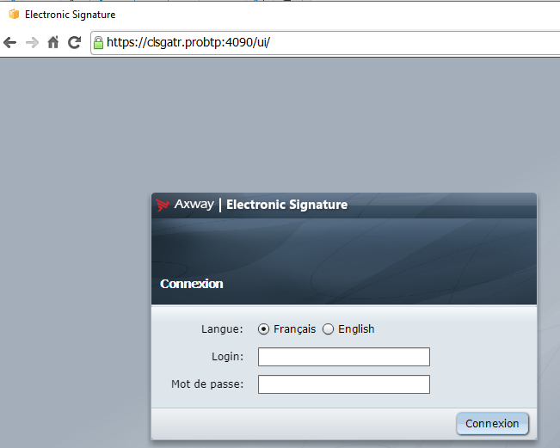

* En cas de KO sur le service/monitor ou l’URL, il faut lancer la procédure suivante :   
    
  INC-N2_PROBTP_PROD_AXWAY_Ebics-TS_Relanc

1. **Vérification du « AXWAY_Gateway_Relance »**

* Vérifier que la Gateway est bien démarrée avec la commande :

/etc/init.d/gateway status



* Possible de vérifier aussi via monitor :  
    
   monitor

  
  


1. **Vérification du « AXWAY_Secure-Relay_Relance »**

* Vérifier que l’Agent Secure Relay est bien démarré avec la commande :  
   ./SRstatus.sh  
    
  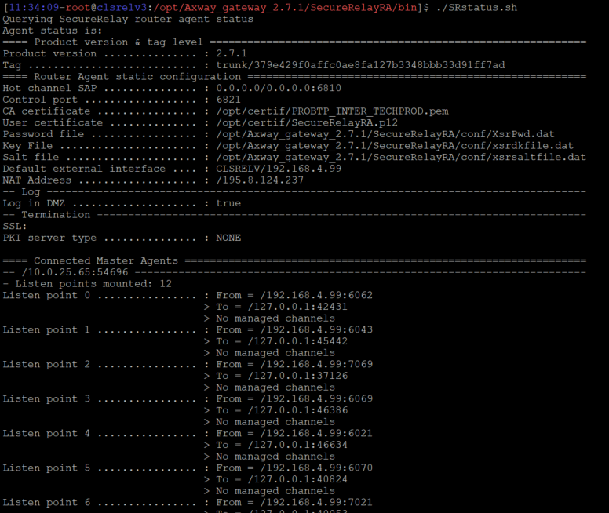
* Possible de vérifier aussi via monitor  :  
   monitor  
    
  L’état des process des Agent Secure Relay:  
    
    
  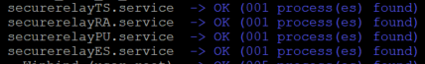  
    
  L’état des VIP public et privé :  
    
    
    
  L’état de connexion des Agents Secure Relay avec la Gateway, Ebics et Ebics TS présents sur CLSGATR1 :  
    
  
* Pour avoir le détail de l’état de connexion il faut utiliser la commande :  
   /opt/probtp/gateway/check_gateway_connections.bash  
    
    
    
  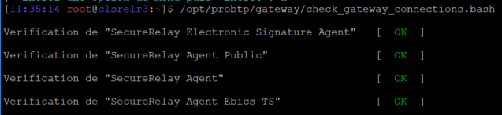

1. **Vérification du « AXWAY_Sentinel_Relance »**

* Vérifier que Sentinel est bien démarré avec la commande :  
   systemctl status sentinel  
    
    
  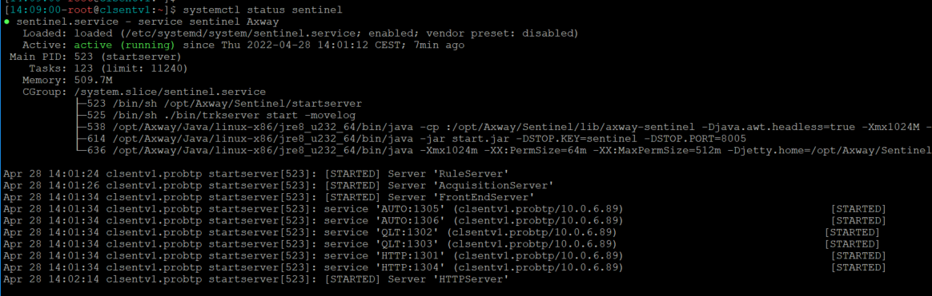
* Possible de vérifier aussi via monitor :  
   monitor   
    
  
* Tester l’URL de Sentinel :  
    
  - URL pour la production :

<https://clsentr2.probtp:1309/>

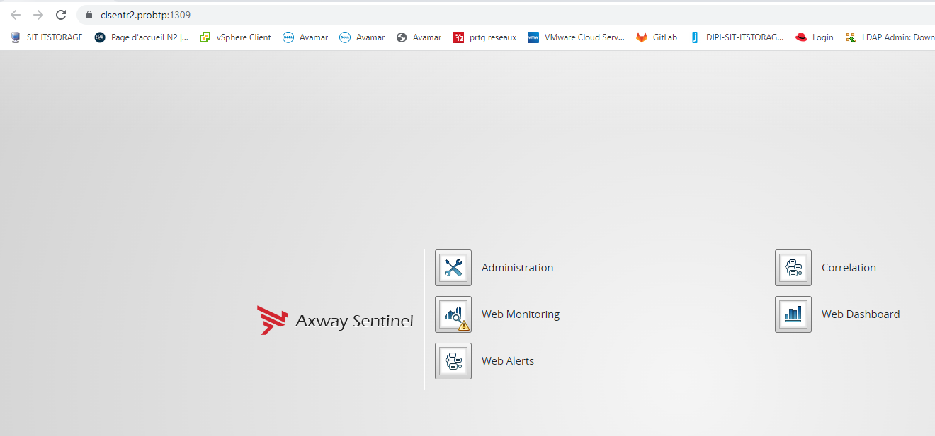

- URL pour la validation :  
  
 <https://clsentv1:1309/>

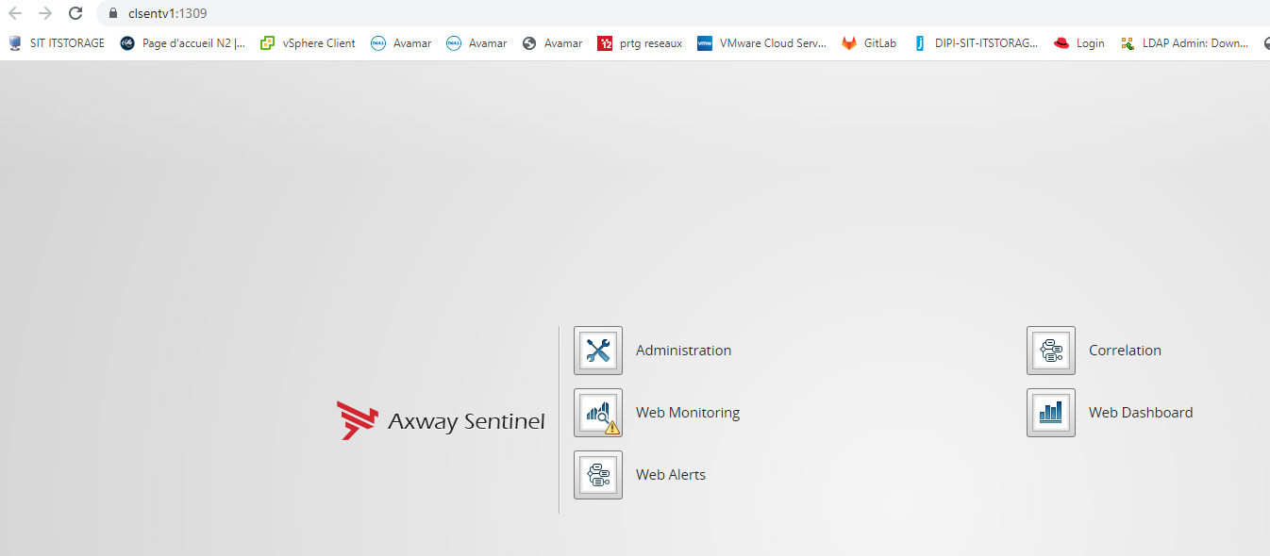

# VERIFICATION

1. Merci d’effectuer l’ensemble des vérifications propres à la ou les procédure(s) identifiée(s) suite aux actions de vérifications effectuées dans le point 5 « Actions à dérouler »